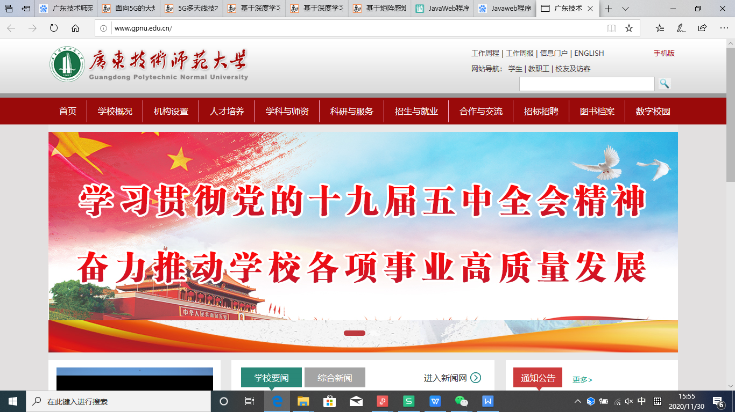
《Python编程》课程考核报告
学期：2025-2026（二） 班级：23网络 班
学号 | 姓名 | 1(5`) | 2(20) | 3(20`) | 4(40`) | 6(15`) | 成绩
 |  |  |  |  |  |  | 报告书60% | 汇报ppt40% | 总评

备注：
1. 正文内容格式：小四（12）宋体、1.5倍行距、首行缩进2字符
- 组内各成员分工在报告中体现
- 课程报告命名规则：名字+学号

1 需求描述

2 系统架构说明

3 数据库设计说明

4 系统设计与实现

5 功能实现汇总
请在下表中对应的表格内打“√”
功能 | 实现 | 未实现
1）商品展示页面主要展示商品分类以及最新商品展示
2）商品分类展示页主要展示某一类的全部商品

3）商品详情页主要展示具体商品的详细信息
4）购物车页面主要展示用户加入购物车的商品信息、统计商品金额，并能实现删除购物车物品
5）订单提交页面主要展示已选商品列表信息、订单信息、支付方式
6）订单提交成功页面主要展示购物车中商品的信息、订单信息、统计商品金额

功能1实现结果截图：

功能2实现结果截图：

功能3实现结果截图：

功能4实现结果截图：

功能5实现结果截图：

功能6实现结果截图：

如有考试要求的6个功能之外的其它功能，请补充在下表（表格不够可自行加行）

自定义功能1

自定义功能2

.......

6 心得体会或建议

